Invitation til
1. Afdeling af DMI Jubilæums Cup 2020
Tirsdag den 11. august 2020

Politiets Idrætsforening Midt- & Vestsjælland byder i samarbejde med Dansk Politiidrætsforbund og Dansk Militært Idrætsforbund velkommen til årets første afdeling af DMI Jubilæums Cup 2020.

Der køres i følgende klasser og distancer:

- Motion/begynder, (3 omgange i alt 45 km)
- Damer, (5 omgange i alt 75 km)
- Klasse 4, alle som i 2020 fylder 60 år eller ældre. (5 omgange i alt 75 km)
- Klasse 3, alle som i 2020 fylder 50 år og op til 59 år. (6 omgange i alt 90 km)
- Klasse 2, alle som i 2020 fylder 40 år og op til 49 år. (6 omgange i alt 90 km)
- Klasse 1, alle som i 2020 fylder 18 år og op til 39 år. (6 omgange i alt 90 km)
- Mesterskabsklassen er åben for alle (7 omgange i alt 105 km)

Cykelløbet afvikles på en 15 km rundstrækning med start og mål på Hestehavevej ved Tornbjergven i Ejby, 4623 Lille Skensved. Efter start går det løs ad denne rute:

- Th. ad Dalbyvej
- Th. ad Kløvestedvej
- Th. ad Thornbjergvej
- Tv. ad Valorevej
- Th. ad Valorevej
- Th. ad Hestehavevej

Ruten går over landet her på Midtsjælland og byder på enkelte små bakker som Golfbakken, Kløvestedbakken og Valoresvinget. Hver omgang rammer knapt 122 højdemeter med små korte bakker.

Ruten vil være markeret med pile, ligesom der vil være bemandede vejvisningsposter og Race Marchals fra Rigspolitiets Idrætsforening foran felterne.

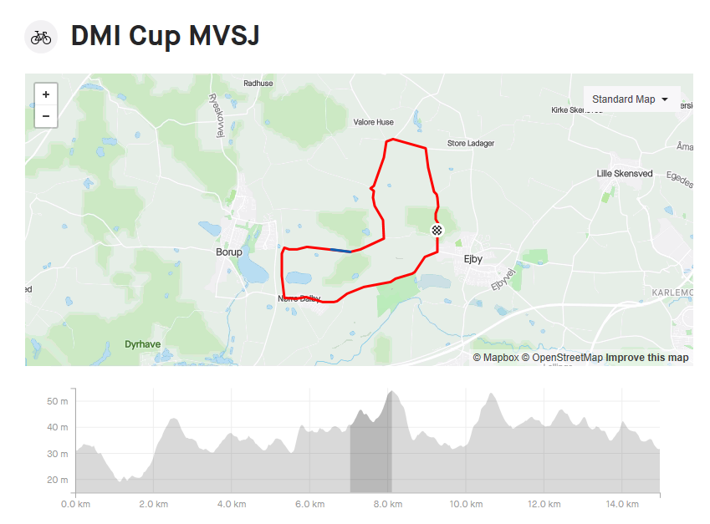

For at downloade til cykelcomputeren - klik på nedenstående link eller kopier det ind i din browser:

https://www.strava.com/routes/28479628

Tidsplan:
- Linjeløbet afvikles med første start kl. 12.00, hvor Mesterskabsklassen starter og derefter klasse 1, 2, 3, 4 samt Dameklassen og til sidst motion. Flere klasser kan slås sammen på dagen afhængigt af deltagerantallet.

Der er præmier til de 3 første placeringer i alle klasser.

Resultaterne medtælles i den samlede stilling i DMI Jubilæums Cup 2020.

Omklædning og bad:
Der er omklædning og bad i Ejby Hallen ca. ½ km fra stævnekontoret. Der kan parkeres ved Ejby hallen, Skovvang 4, 4623 Lille Skensved.

Præmieoverrækkelse og bespisning.
Efter løbet vil der være præmieoverrækkelse på stedet. Der vil samtidigt være mulighed for at købe let forplejning i målområdet.

Tilmelding og betaling:

Prisen for deltagelse i cykelløb: 150 kr.

Tilmelding til løbet på www.run2u.dk på nedenstående links senest mandag den 3. august kl. 12.00.

Linjeløb:
https://my.raceresult.com/146909/

Forbehold:
Meget er usikkert i denne COVID-19 tid, hvorfor løbets afvikling kan ændre sig i forhold til invitationen. Vi følger myndighedernes anvisninger, men håber at kunne gennemføre løbet på forsvarlig vis for både deltagere, officials og omkringboende.

Med sportslig hilsen

Kim Løvkvist
formand
Pi Midt- & Vestsjælland

